Типовой дизайн-проект пространства
Центров образования цифрового и гуманитарного профилей «Точка роста»

- Фирменные цвета
RGB- и CMYK- раскладки основного и вспомогательных цветов и их пантонные эквиваленты | 100% | 50%
CMYK: 78 64 53 44  RGB: 51 62 72  PANTONE: - 432 C |  | 
CMYK: 0 100 100 0  RGB: 237 28 36  PANTONE: - 144 C |  | 

- Декоративные элементы
Графический элемент логотипа и его части могут использоваться в полиграфическом, цифровом и интерьерном дизайне:


Пример оформления информационного стенда с использованием фирменного стиля Центров
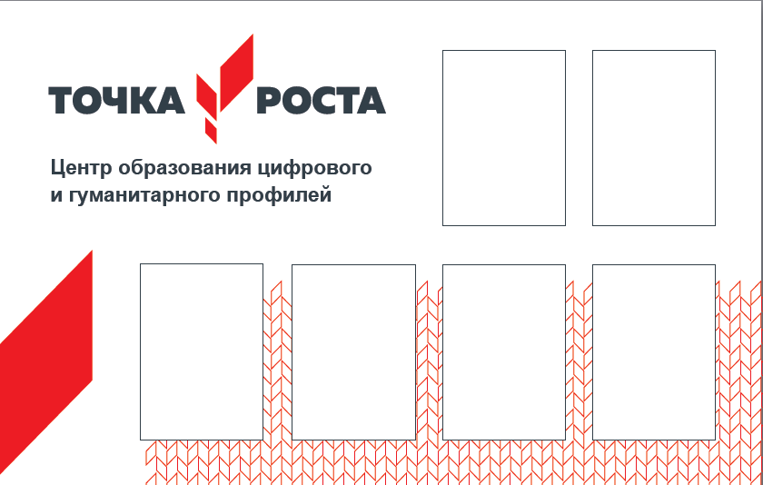

Вывески входной группы
Входная группа наружных вывесок и адресный блок

При необходимости присоединить к основному логотипу адресный блок, использовать схему ниже.

Шрифт адресного блока приблизительно в два раза крупнее шрифта надписи «Федеральная сеть центров образования цифрового и гуманитарного профилей» в логотипе.

Названия населенных пунктов пишутся прописными (заглавными) буквами.

Отступ h блока от нижнего края логотипа приблизительно равен внутреннему отступу блока «Федеральная сеть центров образования цифрового и гуманитарного профилей» от надписи «Точка роста».

- Дизайн-проект учебных помещений Центров

КАБИНЕТ ФОРМИРОВАНИЯ ЦИФРОВЫХ И ГУМАНИТАРНЫХ КОМПЕТЕНЦИЙ
Дизайн продольного помещения. Вариант 1
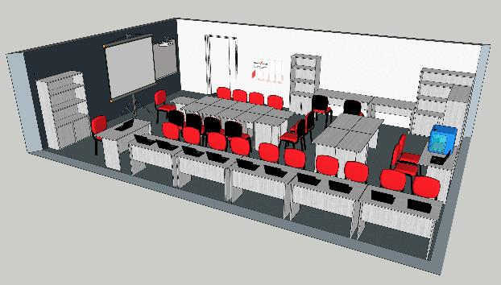
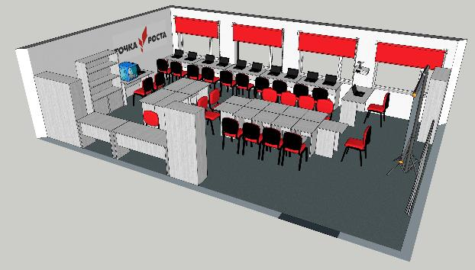

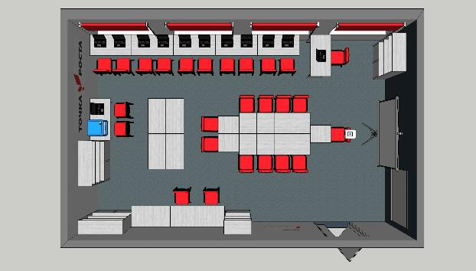
Дизайн продольного помещения. Вариант 2
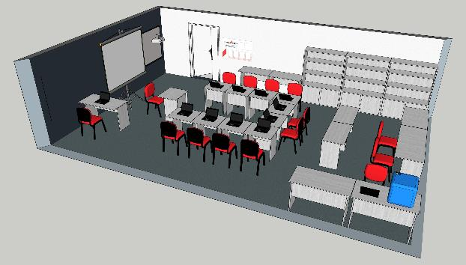

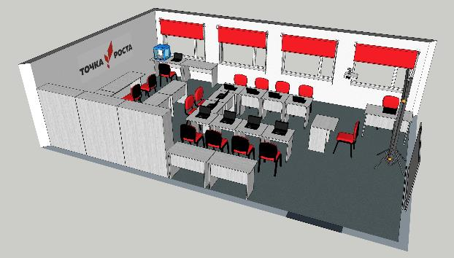

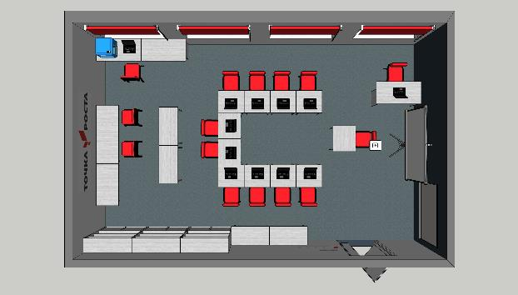
Дизайн поперечного помещения. Вариант 1
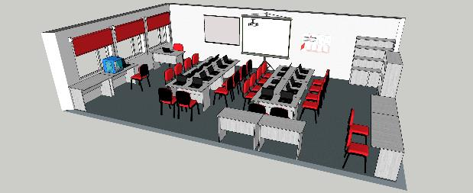
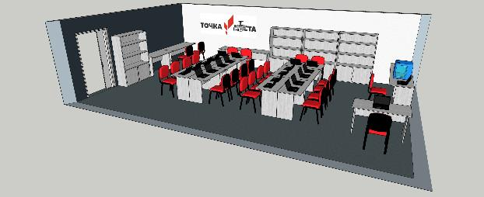
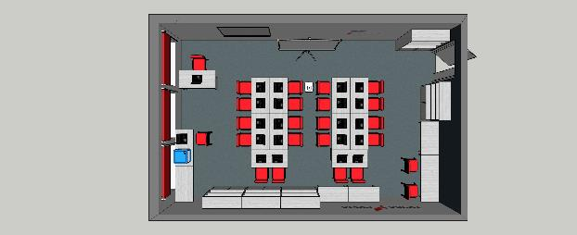
Дизайн поперечного помещения. Вариант 2
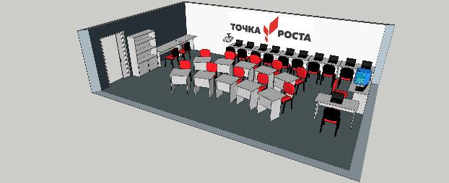
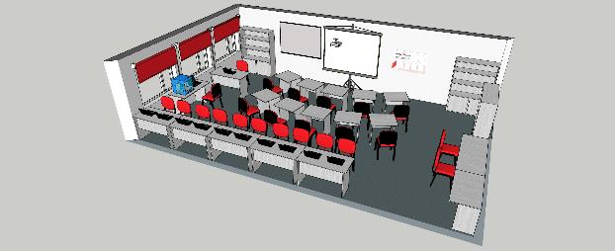
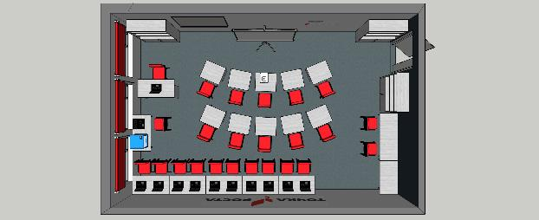

ПОМЕЩЕНИЕ ДЛЯ ПРОЕКТНОЙ ДЕЯТЕЛЬНОСТИ

Сценарий зонирования на базе стандартного школьного класса

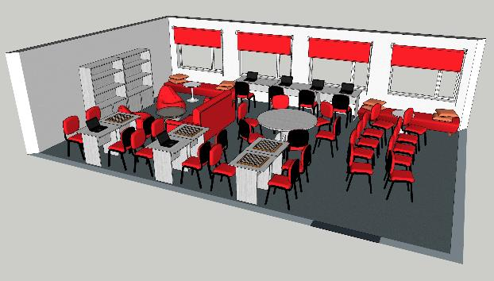
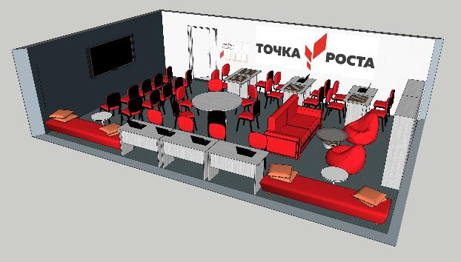
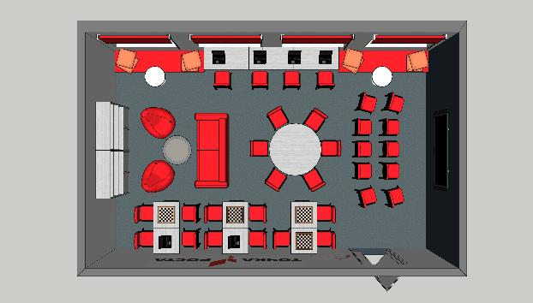

Сценарий зонирования на базе школьного холла

